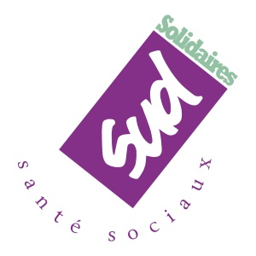
Le 11 janvier 2018 le personnel des Urgences du CHLS s’est adressé à leurs directions dans une lettre ouverte pour dénoncer leurs difficultés de prise en charge des patients, dans un contexte de saturation des urgences.

LETTRE OUVERTE

Le personnel du service des urgences de l’hôpital Lyon Sud est en grande souffrance depuis plusieurs mois, aggravée ces dernières semaines par afflux supplémentaire de patients et un manque chronique de lits d’hospitalisation.
Les patients attendent plusieurs heures avant de voir un médecin (parfois de 6 à 8 heures). Certaines personnes âgées ont attendu plus de 24h sur un brancard en attente d’examen ou d’un lit d’hospitalisation. De ce fait, les patients se retrouvent en danger par perte de chance, aggravation de leur état de santé, retard de traitement, et manque de soins d’hygiène et de confort, par l’insécurité sanitaire du fait de l’exiguïté des locaux, d’une grande promiscuité des brancards et l’impossibilité d’isoler les patients contaminants ainsi que les patients fragiles nécessitant une protection.
Le personnel se retrouve en danger, ne pouvant plus assurer une véritable prise en charge. Nous nous retrouvons en situation d’impuissance, d’échec et de culpabilité pour des soins non réalisés de façon satisfaisante, entrainant une grande souffrance psychologique au travail et dans notre vie personnelle (fatigue, épuisement, burnout) et le risque de perdre notre diplôme.
Malgré nos nombreux appels au secours, aucune solution ne nous est proposée. Les seules solutions appliquées ont été la suppression de la prime d’urgence, de la prime de nuit (actuellement de 9 euros pour 12h de travail de nuit), le blocage des salaires et la réduction du nombre de lits et de personnel.
Nous renvoyons la responsabilité de la mise en danger des patients à nos directions et nos tutelles.
Nous demandons en urgence la réouverture des lits et des renforts en personnel ASH, ASD, IDE et des Médecins.
En espérant être enfin entendus, l’équipe des urgences.

Le personnel des urgences en grève reconductible avec la CGT et SUD , à partir de ce jour, exigent :
- Des effectifs soignants supplémentaires pour assurer des soins de qualité
- Des effectifs médicaux suffisant pour assurer une bonne prise en charge des patients
- Des lits d’hospitalisation disponibles en fonction de l’activité du SAU.
- Du matériel en bon état (brancards, scope, tensiomètre, linge, thermomètre, draps..)
- La reconnaissance de la pénibilité du travail de nuit aux urgences par un salaire décent et l’augmentation de la prime de nuit statutaire.

Pierre Bénite le 22 janvier 2018.

